- 一个xml文件，用记事本打开，保存(另存为)的时候可以设置编码格式，表示以什么编码存进硬盘中。
- 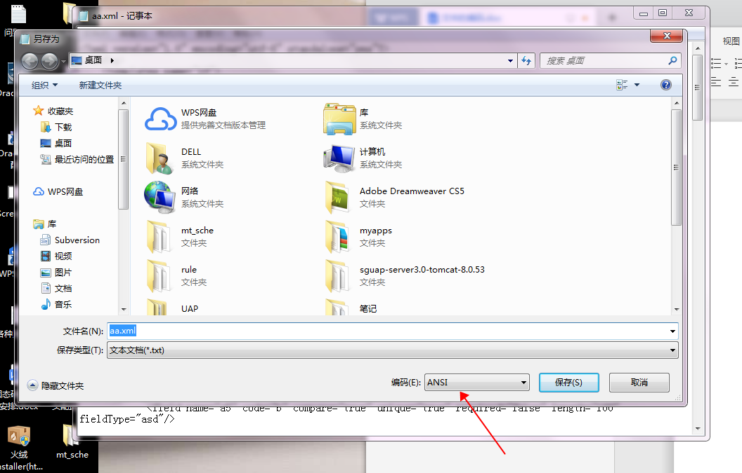
- 注意：简体中文的windows系统,ANSI编码即GBK编码。
- 所以这个时候，该xml文件的头部设置的encoding必须是GBK，表示解析该xml时用的编码，如果这两个编码不一致就会出现乱码的情况。

